Offision 4.5.14-20535
今回の新機能：サイネージの平面2Dマップ、予約の週次サマリー、週の開始日、チェックイン後の予約キャンセル。
2026-09-07 · https://offision.com/help/ja/release-notes/4.5.14-20535/

チェックイン済みの会議もキャンセルできるようにする
チェックインが始まったあとにキャンセルできるかどうかは、全社で固定でした。チェックイン待ちなら必ずでき、使用中なら決してできません。これからはルームが決めます。予約ポリシーに二つのスイッチがあります。「チェックイン待ちの間のキャンセルを許可」は既定でオン、「使用中のキャンセルを許可」はオンにするまでオフです。進行中の会議のカードでは、「キャンセル」が「延長」「終了」と並びます。
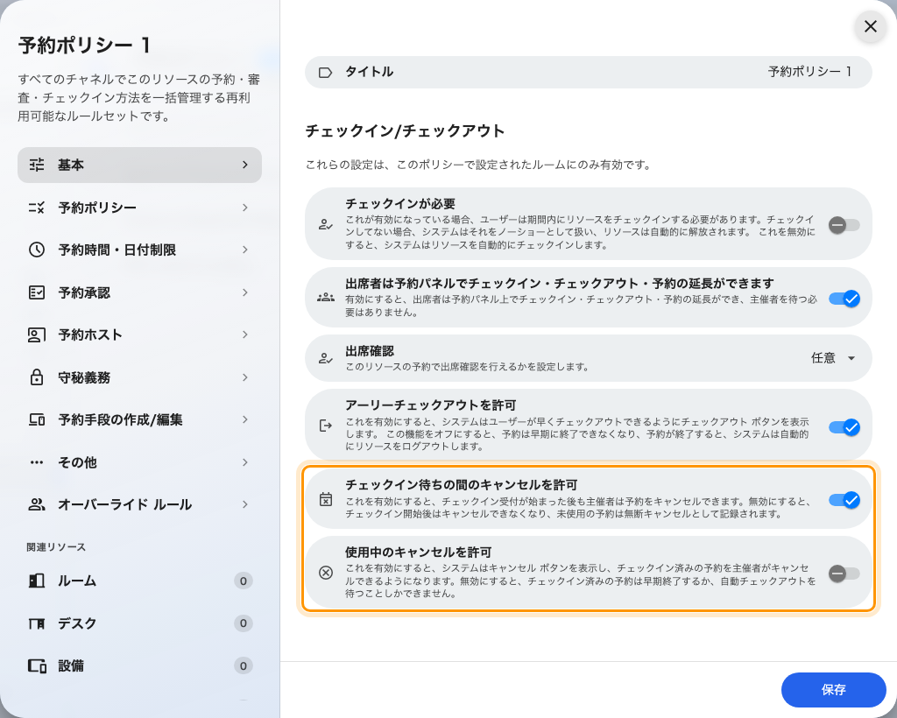
チェックイン済みの会議もキャンセルできるようにする
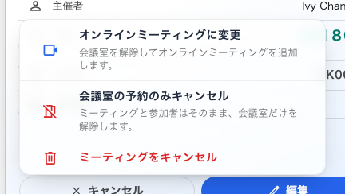
チェックイン済みの会議もキャンセルできるようにする
Where in Offision: admin app → booking/advance-policy (予約ポリシー)

オートコンプリートを、使う言語で表示する
管理コンソールの予約フォームのオートコンプリートは一つの言語しか表示せず、ユーザーアプリの同じ項目は指定したすべての言語を表示していました。これからは両方が同じ設定を参照します。「UIカスタマイズ › その他」の下部にある「オートコンプリートの言語」で、一行に並べる言語を決めます。右側のサンプルで実際の見え方を確認できます。初期値は空で、その場合は閲覧者の言語だけを表示します。
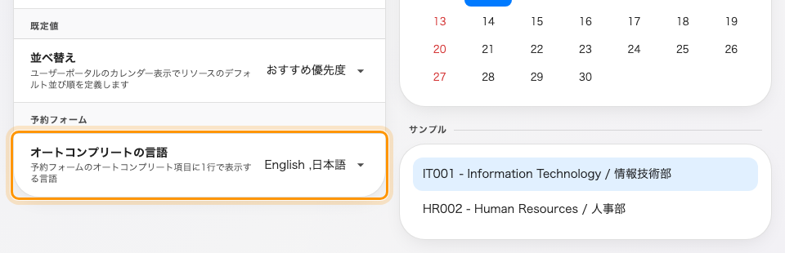
オートコンプリートを、使う言語で表示する
Where in Offision: admin app → ui-customization/others (UIカスタマイズ)

週の始まりの曜日を選ぶ
オフィスの運用に関わらず、Offision のすべてのカレンダーは日曜日から始まっていました。これからは「UIカスタマイズ › その他」の「週の開始日」で日曜・月曜・土曜を選べます。管理・リソース・スケジュール・来訪者・サービスの各カレンダーと、隣の日付ピッカーがこれに従います。右側のプレビューが、保存前に今月の表示を描き直します。
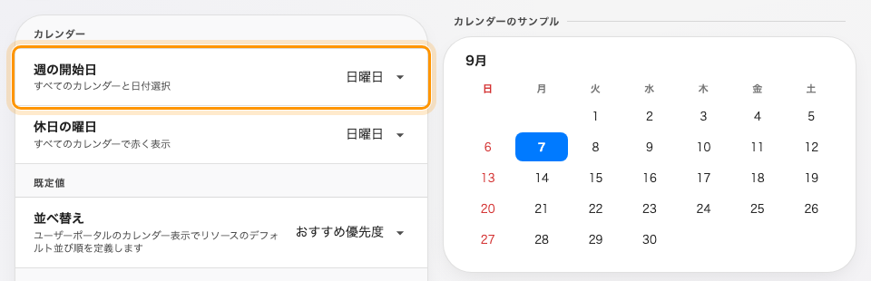
週の始まりの曜日を選ぶ
Where in Offision: admin app → ui-customization/others (UIカスタマイズ)

働かない曜日を指定する
カレンダーの赤い曜日は最初の列というだけだったため、週の開始を月曜にすると毎週月曜が赤くなりました。これからは同じページの「休日の曜日」が独立した設定です。曜日はいくつでも選べ、選ばないこともできます。プレビューがその場で赤く塗り分けます。既存のアカウントは日曜のままです。
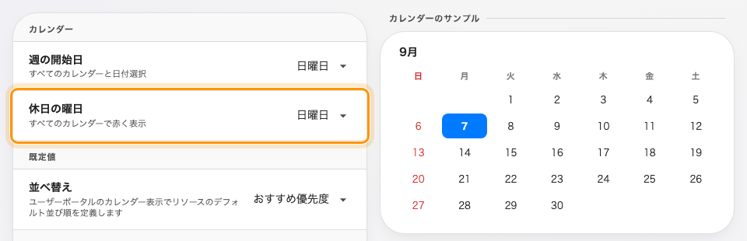
働かない曜日を指定する
Where in Offision: admin app → ui-customization/others (UIカスタマイズ)

実施された予約を、週ごとに振り返る
予約レポートはこれからの予定を伝えるだけで、何が起きたかは分かりませんでした。「予約 › メールレポート」に「予約記録サマリー」を用意し、1 日・1 週間・2 週間・1 か月を振り返ります。1 ページの PDF と、その根拠となる明細の表計算ファイルが付きます。入力中のフォームがメールをプレビューするので、宛先を登録する前に届く内容を確認できます。集計に入るのは実施された予約だけで、キャンセル・却下・承認待ちは含みません。
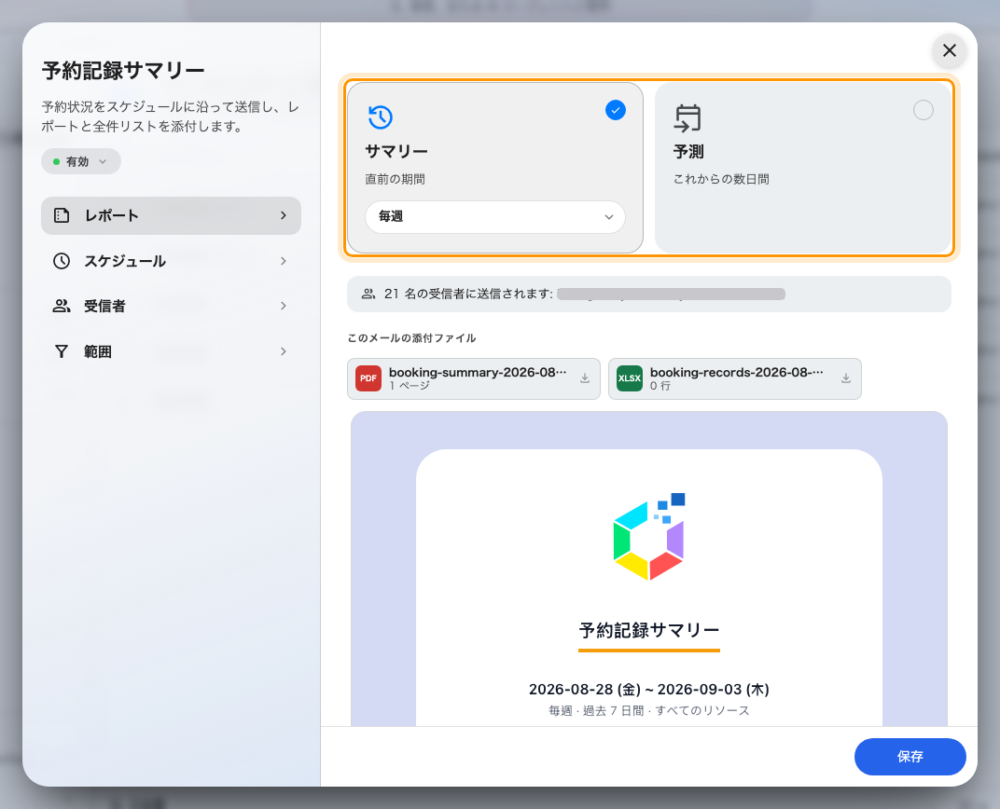
実施された予約を、週ごとに振り返る
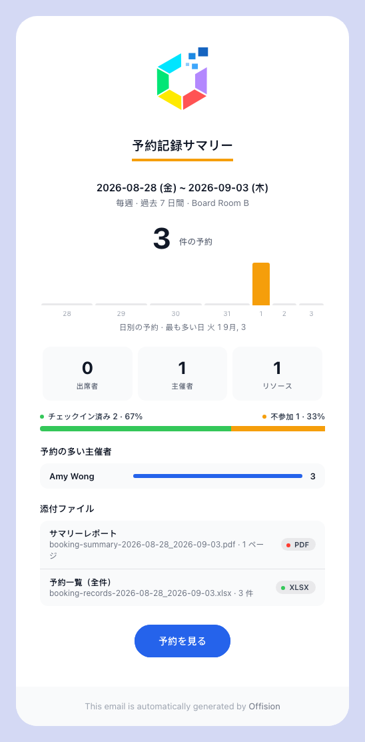
実施された予約を、週ごとに振り返る
Where in Offision: admin app → booking/email-report (メールレポート)

取り込みシートからメモも取り込む
表計算ファイルから予定を取り込むと、会議のメモは失われ、探していた列も見当たりませんでした。これからはテンプレートに「メモ」列があり、その見出しは予約フォームで「メモ」に付けた名称に従います。「シリーズ ID」の直前、最後の列です。本リリースより前にダウンロードしたテンプレートは列がずれるため、取り込みダイアログから改めてダウンロードしてください。
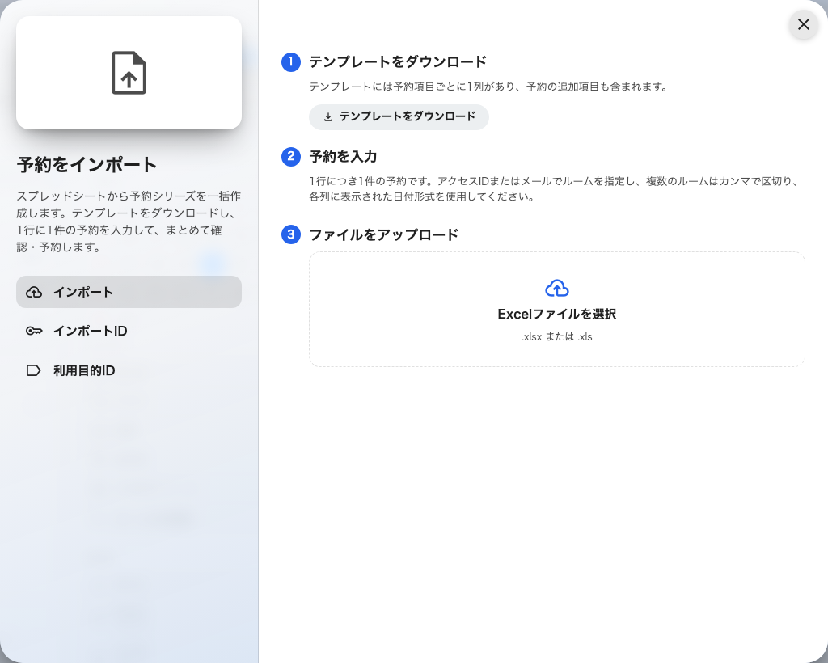
取り込みシートからメモも取り込む
Where in Offision: admin app → booking/calendar (カレンダー)

予約リストに独自の順序とタイトルを持たせる
サイネージの予約リストはデザインが決めた順序でルームを並べ、見出しは割り当てたルームの名前でした。これからは「並び順」でデフォルト・ルーム名・件名・時間を選べます。「デフォルト」はデザインが導く順序を指すので、保存済みのボードの表示は変わりません。「ヘッダー」グループでは、言語ごとに独自のタイトルを付けられます。サイネージコンテンツ V2 のボードが対象です。
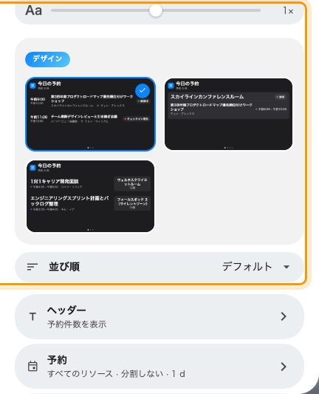
予約リストに独自の順序とタイトルを持たせる
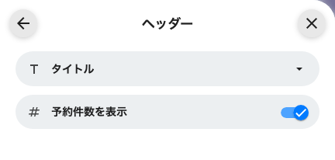
予約リストに独自の順序とタイトルを持たせる
Where in Offision: admin app → signage/signage-content (サイネージ)

ルームの状態を非表示にする
ルームの空き・使用中バッジは、行のスイッチをどう設定しても描かれ続けていました。予約の状態ではなくルームの状態で、どのスイッチの担当でもなかったためです。これからは「行の内容」の「ルームの状態」が担当します。既定はオンなので、保存済みのボードの見え方は変わりません。
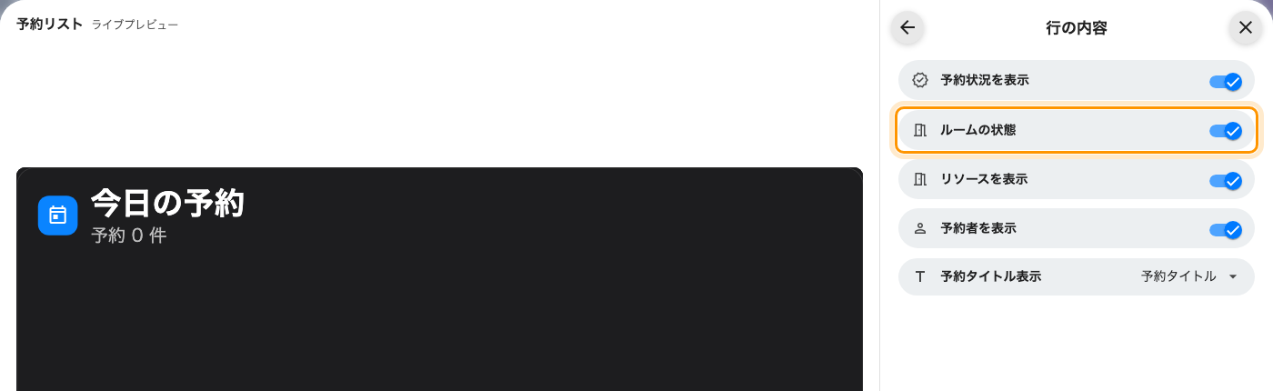
ルームの状態を非表示にする
Where in Offision: admin app → signage/signage-content (サイネージ)

壁の向きに合わせた平面 2D マップ
画面のフロアプランは立体で描かれ、サイネージ端末には重い処理でした。これからはマップウィジェットが描き方を選びます。従来どおりの 3D か、描画の軽い平面 2D マップかで、90 度ずつ回転させて横向きに設置したパネルに向きを合わせられます。本リリースより前に作ったボードは選ぶまで 3D のままです。WebGL 2 を実行できない画面には、何も出さずに「マップを利用できません」と表示します。フロアプランが必要です。
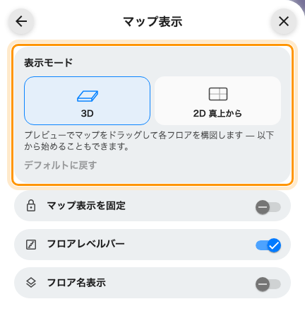
壁の向きに合わせた平面 2D マップ
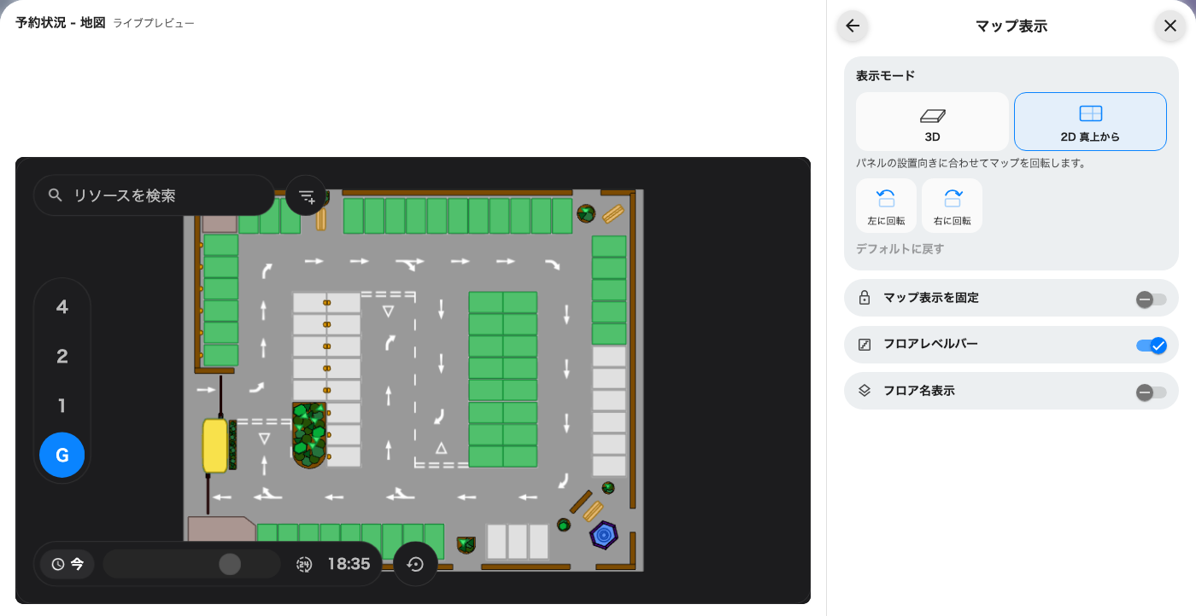
壁の向きに合わせた平面 2D マップ
Where in Offision: admin app → signage/signage-content (サイネージ)

利用状況レポートは、書き出しでも人の名前を示す
ユーザーリソース利用状況レポートは画面では正しく見えていたのに、書き出すと「ユーザー」列が ID で埋まり、隣の「メール」列は空でした。これからは、ユーザーの階層がどの深さにあっても、その階層が持つ人の名前を書き出し、隣にアドレスを入れます。「行」のどこにユーザーを置いてもかまいません。画面で読んだとおりの内容がファイルに入ります。分析ライセンスが必要です。
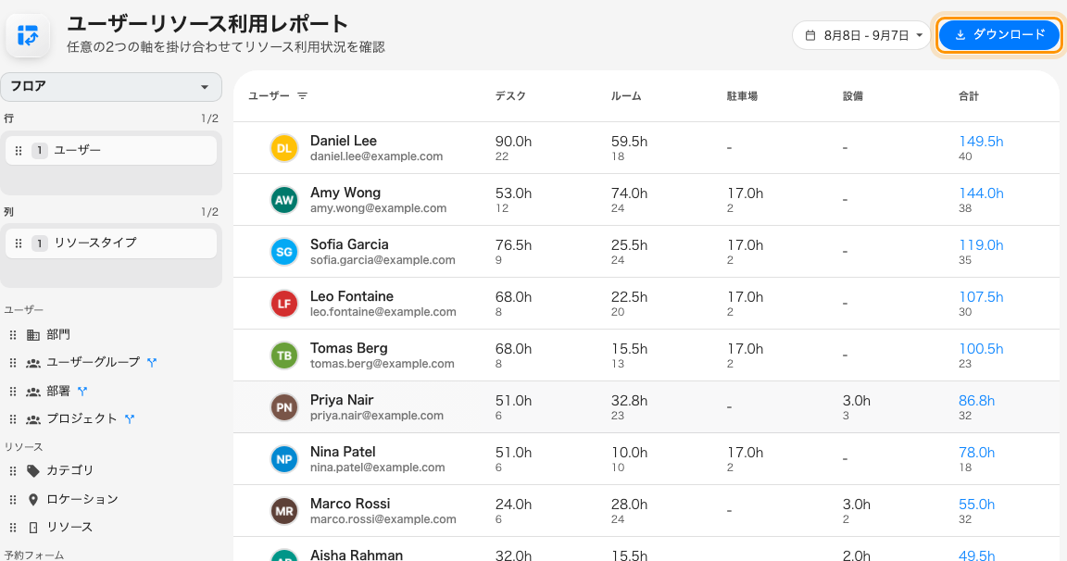
利用状況レポートは、書き出しでも人の名前を示す
Where in Offision: admin app → booking/user-resource-usage-report (ユーザーリソース利用)

変更点

予約
- チェックインが始まったあとにキャンセルできるかどうかは、全社で固定でした。これからはルームごとに決めます。予約ポリシーの「チェックイン待ちの間のキャンセルを許可」（既定でオン）と「使用中のキャンセルを許可」（オンにするまでオフ）で決めます。
- 管理コンソールの予約フォームのオートコンプリートは一つの言語しか表示せず、ユーザーアプリだけが複数言語を表示していました。これからは両方が「UIカスタマイズ › その他」の「オートコンプリートの言語」を参照します。初期値は空で、その場合は閲覧者の言語だけを表示します。
- 予約レポートはこれからの予定しか伝えませんでした。これからは「予約 › メールレポート」に「予約記録サマリー」を用意し、1 日・1 週間・2 週間・1 か月を振り返ります。1 ページの PDF と表計算ファイルが付き、入力中のフォームでメールをプレビューできます。
- 表計算ファイルから予約を取り込むと、会議のメモが失われていました。これからはテンプレートに「メモ」列があり、見出しは予約フォームで名前を変えた「メモ」の名称に従います。列は「シリーズ ID」の直前・最後です。本リリースより前にダウンロードしたテンプレートは列がずれます。
- 時間が過ぎた予約を承認しても、何も確認されませんでした。これからは確認をお願いします。

来訪者管理
- 来訪者には予定を知らせるメールしかなく、振り返るものがありませんでした。これからは「来訪者 › メールレポート」に来訪記録サマリーがあり、毎日・毎週・隔週・毎月の同じ間隔で、専用の PDF と表計算ファイルとともに届きます。

サイネージ
- 画面のフロアプランは常に立体で描かれ、サイネージ端末には重い処理でした。これからはマップウィジェットで 3D と平面 2D マップを選べ、横向きに設置したパネルに合わせて 90 度ずつ回転できます。サイネージコンテンツ V2 のボードが対象で、本リリースより前に作ったボードは選ぶまで 3D のままです。
- 予約リストはデザインが決めた順序で並び、見出しは割り当てたルームの名前でした。これからは「並び順」でデフォルト・ルーム名・件名・時間を選べ、「ヘッダー」グループでウィジェットに独自のタイトルを付けられます。
- ルームの空き・使用中バッジは、行のスイッチをどう設定しても表示されていました。予約の状態ではなくルームの状態だからです。これからは「行の内容」の「ルームの状態」でオフにできます。
- WebGL 2 を実行できない画面では、マップの位置にウィジェットが表示されないままでした。これからは「マップを利用できません」と表示します。
- 管理者が「位置を設定」を見落とし、画面がフロアプランに配置されないままでした。これからはサイネージ追加ウィザードに「位置」の手順があり、ブランド → 接続 → 位置 → 完了と進みます。「後で設定」は一度だけ確認します。フロアプランが必要です。

UIカスタマイズ
- オフィスの運用に関わらず、すべてのカレンダーは日曜日から始まっていました。これからは「UIカスタマイズ › その他」の「週の開始日」で日曜・月曜・土曜を選べます。各カレンダーと日付ピッカー、週の計算がこの設定に従います。
- カレンダーの赤い曜日は最初の列というだけだったため、月曜始まりにすると毎週月曜が赤くなりました。これからは同じページの「休日の曜日」が独立した設定です。曜日はいくつでも、あるいは無しにもできます。既存のアカウントは日曜のままです。

全般
- 別のリージョンのサーバーにあるアカウントを選ぶと、存在しないページに移動していました。これからは正しいサーバーへご案内し、その場所を記憶します。デスクトップアプリとモバイルアプリは次回からそこで開きます。リージョン間検索はサーバー管理者が有効にします。

修正
- 予約カードの項目に設定した行数が、カレンダー本体に反映されませんでした。
- 短い予約のカードが低すぎて、タイトルが表示できませんでした。
- 行数を無制限にした項目が、その下の項目の行を使い切っていました。
- 管理コンソールのホームページで、長い警告メッセージが途中で切れていました。
- ユーザーリソース利用状況レポートの書き出しで、ユーザー名ではなく ID が入っていました。
- その書き出しのメール列が常に空でした。

